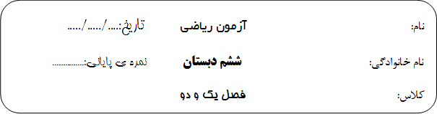
1-چه کسری از شکل زیر رنگی است؟(5/1نمره)
1-$\frac{1}{4}$ 2-$\frac{2}{4}$
3-$\frac{1}{3}$ 4-هیچکدام
2-چه کسری از شکل مقابل رنگی است؟(5/1نمره)
1-$\frac{1}{4}$ 2-$\frac{2}{4}$ 3-$\frac{1}{3}$ 4-هیچ کدام 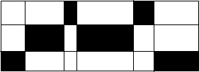
3-الگوی بعدی کدام است؟(1نمره)
؟-39-22-13-8-5
1-72 2-43 3-73 4-42
4-فلش چه عددی را نشان می دهد؟(1نمره)
17
25
1-18 2-21 3-24 4-22
33
9
1

5-معدل دانش آموزی در 5 درس 45/17 می باشد.اگر 4 درس او(17- 25/16-5/18-5/19)باشد درس پنجم را چند گرفته؟(5/1نمره)
1-75/15 2-16 3-25/17 4-5/15
6-چرخی پس از 50 دور 14/3 دور کیلومتر رفته است.قطر چرخ چند متر است؟(5/1نمره)
1-10 2-20 3-28/6 4-14/3
7-نصف ثلث خمس ربع یعنی چه؟(1نمره)
1-$\frac{1}{60}$ 2-$\frac{1}{90}$ 3-$\frac{1}{120}$ 4-$\frac{1}{160}$
8-حاصل جمع کسر مقابل را به صورت اعشاری بنویسید.(1نمره)
$\frac{3}{5}$+$\frac{3}{7}$=?
1-028/1 2-28/10 3-97/0 4-972/0
سوال اضافه ی نمره-علی با نصف خمس ربع پولش مداد500تومانی خرید.ربع نصف پول او چه قدر است؟(1نمره)
خیلی خوب خوب متوسط نیاز به تلاش بیشتر
1-5 2-10 3-15 4-20

